Werkblad catechisanten bidden-5 niveau 3

gebedsverhoring

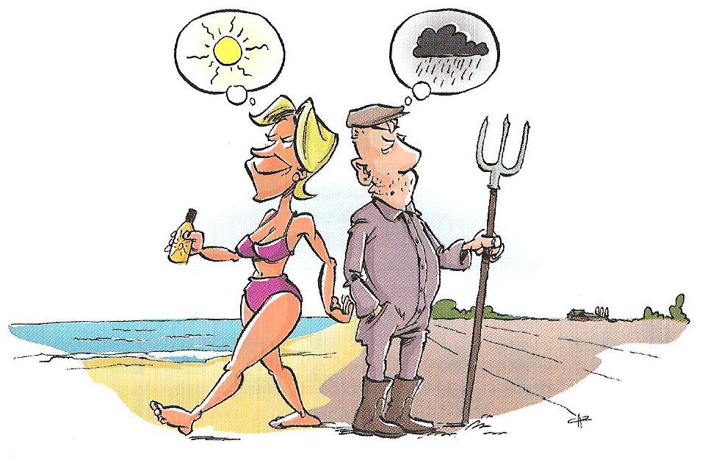

Lezen;
2 Kor 12, 6 – 10
6 En zelfs al zou ik hoog van mezelf willen opgeven, dan nog zou ik geen dwaas zijn, want ik zou de waarheid spreken. Maar ik zie ervan af, want ik wil worden beoordeeld op grond van wat men van mij hoort en ziet, 7 niet op grond van de uitzonderlijke openbaringen die ik heb gekregen. Om te verhinderen dat ik mezelf zou verheffen, werd mij een doorn in het vlees gestoken: ik word gekweld door een engel van Satan. 8 Ik heb de Heer driemaal gesmeekt mij van hem te bevrijden, 9 maar hij zei: ‘Je hebt niet meer dan mijn genade nodig, want kracht wordt zichtbaar in zwakheid.’ Dus laat ik mij veel liever voorstaan op mijn zwakheid, zodat de kracht van Christus in mij zichtbaar wordt. 10 Omdat Christus mij kracht schenkt, schep ik vreugde in mijn zwakheid: in beledigingen, nood, vervolging en ellende. In mijn zwakheid ben ik sterk.

HC zondag 52 vraag en antwoord 129
Zelf opzoeken in het Geref Kerkboek (blz 626)

1 Wat is dat, verhoring?
Schrijf voor jezelf met een paar woorden op wat jij onder gebedsverhoring verstaat

…………………………………………………………………………………………….

Zijn het gelezen bijbelgedeelte uit 2 Kor 12 en antw 129 wel met elkaar in overeenstemming?

Waarom denk je dat?

…………………………………………………………………………………………….
2 Waarom zou God onze gebeden willen verhoren? Waarom bidden we en denken of hopen we dat onze gebeden verhoord worden? Welke redenen zouden er voor God kunnen zijn om onze gebeden te verhoren?

Lezen: 2 Kon 20, 1 – 11
1 Omstreeks dezelfde tijd werd Hizkia dodelijk ziek. De profeet Jesaja, de zoon van Amos, kwam naar hem toe en zei: ‘Dit zegt de HEER: Maak je laatste wilsbeschikking op, want je sterft. Je zult niet meer beter worden.’ 2 Hizkia draaide zijn gezicht naar de muur en bad tot de HEER: 3 ‘HEER, ik smeek u, neem toch in aanmerking dat ik me altijd oprecht en met heel mijn hart naar uw wil heb gericht en steeds heb gedaan wat goed is in uw ogen.’ Daarbij stortte hij bittere tranen. 4 Toen richtte de HEER zich opnieuw tot Jesaja, die de binnenste hof nog niet verlaten had, en zei: 5 ‘Ga weer naar binnen en zeg tegen Hizkia, de koning van mijn volk: “Dit zegt de HEER, de God van je voorvader David: Ik heb je gebed gehoord en je tranen gezien. Welnu, ik zal je genezen. Over drie dagen zul je in staat zijn naar mijn tempel te gaan. 6 Ik geef je nog vijftien jaar te leven, en ik zal jou en deze stad redden uit de handen van de koning van Assyrië. Omwille van mijzelf en omwille van mijn dienaar David zal ik deze stad beschermen.”’ 7 Jesaja beval de dienaren van de koning een plak gedroogde vijgen te nemen. Dat deden ze, en ze legden de vijgen op de ontstoken plek, waarop Hizkia nieuwe krachten kreeg. 8 Hij vroeg aan Jesaja: ‘Krijg ik van de HEER ook een teken dat hij me zal genezen en ik over drie dagen naar de tempel zal kunnen gaan?’ 9 ‘Ja, ‘antwoordde Jesaja, ‘de HEER zal u een teken geven dat hij zijn belofte zal nakomen. Wat denkt u, zal de schaduw tien graden vooruitgaan of tien graden achteruit?’ 10 ‘Tien graden vooruit zou niets bijzonders zijn, ‘antwoordde Hizkia, ‘maar tien achteruit wel.’ 11 Daarop riep de profeet Jesaja de HEER aan, en deze liet de schaduw op de zonnewijzer van Achaz tien graden achteruitgaan.

Wat wordt er volgens jou bedoeld met “Omwille van mijzelf…” vers 6 het tweede deel?

3 Wat is het verschil tussen ‘horen’ en ‘verhoren’?

Waarom denk je dat God gebeden misschien wel hoort, maar niet verhoort?

Heb jij weleens meegemaakt dat jouw gebed verhoord werd?
Wat deed je daarna?

En heb je weleens meegemaakt dat jouw gebed niet werd verhoord?
Wat vind je daarvan, hoe sta je daar tegenover?

Lezen: Lukas 18 : 1 – 8
1 Hij vertelde hun een gelijkenis over de noodzaak om altijd te bidden en niet op te geven: 2 ‘Er was eens een rechter in een stad die geen ontzag had voor God en zich niets aan de mensen gelegen liet liggen. 3 Er woonde ook een weduwe in die stad, die steeds weer naar hem toe ging met het verzoek: “Doe mij recht in het geschil met mijn tegenstander.” 4 Maar lange tijd wilde hij dat niet doen. Ten slotte zei hij bij zichzelf: Ook al heb ik geen ontzag voor God en laat ik mij niets aan de mensen gelegen liggen, 5 toch zal ik die weduwe recht verschaffen omdat ze me last bezorgt. Anders blijft ze eindeloos bij me komen en vliegt ze me nog aan.’ 6 Toen zei de Heer: ‘Luister naar wat deze rechter zegt, al minacht hij ook het recht. 7 Zal God dan niet zeker recht verschaffen aan zijn uitverkorenen die dag en nacht tot hem roepen? Of laat hij hen wachten? 8 Ik zeg jullie dat hij hun spoedig recht zal verschaffen. Maar als de Mensenzoon komt, zal hij dan geloof vinden op aarde?’

Wat is de bedoeling van deze gelijkenis? Dat je net zolang ‘zeurt’ tot je verhoord wordt?

4 vergelijk de tekst uit 2 Kor 12 (eerste blad, over Paulus en de doorn in het vlees) met het verhaal over Hizkia, tweede blad.
Op Hizkia’s smeekbede volgt genezing, op de smeekbeden van Paulus niet.
Wat zegt dit verschil over de betrouwbaarheid van gebedsverhoring?

Waarom worden de gebeden op twee verschillende manieren verhoord?

5 Wat vind je van de manier waarop Jan Zijlstra bidt?
Wat vind je er goed aan, en wat vind je verkeerd?

Paulus had last van een ‘doorn in het vlees’. We weten niet wat dat nou was, maar we weten wel dat hij smeekte om er vanaf te komen. Dat gebeurde niet.
Wat zegt deze gebeurtenis van Paulus over ‘gebedsgenezers’?

6 Is het wel realistisch om te bidden om ‘onmogelijke’ dingen?
Wat verwacht je er in zulke gevallen van?

Hnd 12: 1 – 5 Petrus is gevangen genomen en zal waarschijnlijk worden gedood
1 Omstreeks die tijd nam koning Herodes enkele leden van de gemeente gevangen en mishandelde hen. 2 Jakobus, de broer van Johannes, liet hij met het zwaard ter dood brengen. 3 Toen hij zag dat de Joden hier gunstig op reageerden, liet hij ook Petrus aanhouden–dat was tijdens het feest van het Ongedesemde brood. 4 Na de arrestatie sloot hij hem op in de gevangenis, waar hij hem door vier groepen soldaten van steeds vier man liet bewaken, met de bedoeling hem na het pesachfeest ten overstaan van het volk te berechten. 5 Terwijl Petrus onder zware bewaking zat opgesloten, bleef de gemeente vol vuur voor hem bidden tot God.
Hnd 1: 13 – 16 Nadat Petrus door een engel is bevrijd en uit de gevangenis komt
13 Nadat hij op de deur van het voorportaal had geklopt, kwam er een dienstmeisje, dat Rhode heette, om open te doen, 14 maar toen ze de stem van Petrus herkende, was ze zo blij dat ze vergat de deur te openen en naar binnen rende om te zeggen dat Petrus voor de poort stond. 15 ‘Je bent niet goed wijs, ‘zeiden ze tegen haar, maar ze bleef volhouden dat het echt zo was. ‘Dan is het zijn beschermengel, ‘zeiden ze ten slotte. 16 Intussen stond Petrus nog steeds aan de poort te kloppen. Toen ze dan toch opendeden, zagen ze tot hun grote verbazing dat hij het was.

7 Ons bidden is onvolkomen, we moeten worden geholpen door de Geest, les 2.
Kun je ook verkeerd bidden?
Waarom denk je dat?

Lezen: Jakobus 4:1-4
1 Waar komt al die strijd, waar komen al die conflicten bij u toch uit voort? Is het niet uit de hartstochten die strijd leveren in uw binnenste? 2 U verlangt naar iets, maar krijgt het niet. U bent jaloers en moordlustig, maar bereikt uw doel niet. U bekvecht en twist met elkaar. U krijgt niets omdat u niet bidt. 3 En als u bidt ontvangt u niets, omdat u verkeerd bidt: u wilt alleen uw eigen hartstochten bevredigen. 4 Trouwelozen! Beseft u dan niet dat vriendschap met de wereld vijandschap jegens God betekent? Wie bevriend wil zijn met de wereld, maakt zich tot vijand van God.

stelling
Als je een zwak en twijfelend geloof hebt kun je niks met “Mijn genade is u genoeg”

HC zondag 52 vr/antw 129:
Wat betekent het woordje ‘amen’?
‘amen’ betekent: het is echt waar. God verhoort mijn gebed echt.
Nog veel zekerder dan dat ik het zelf voel.

